- 打开浏览器网址，输入网址：http://219.231.36.14/jwglxt/，输入自己的用户名密码。用户名是一卡通账号，默认密码是888888或者身份证后6位。
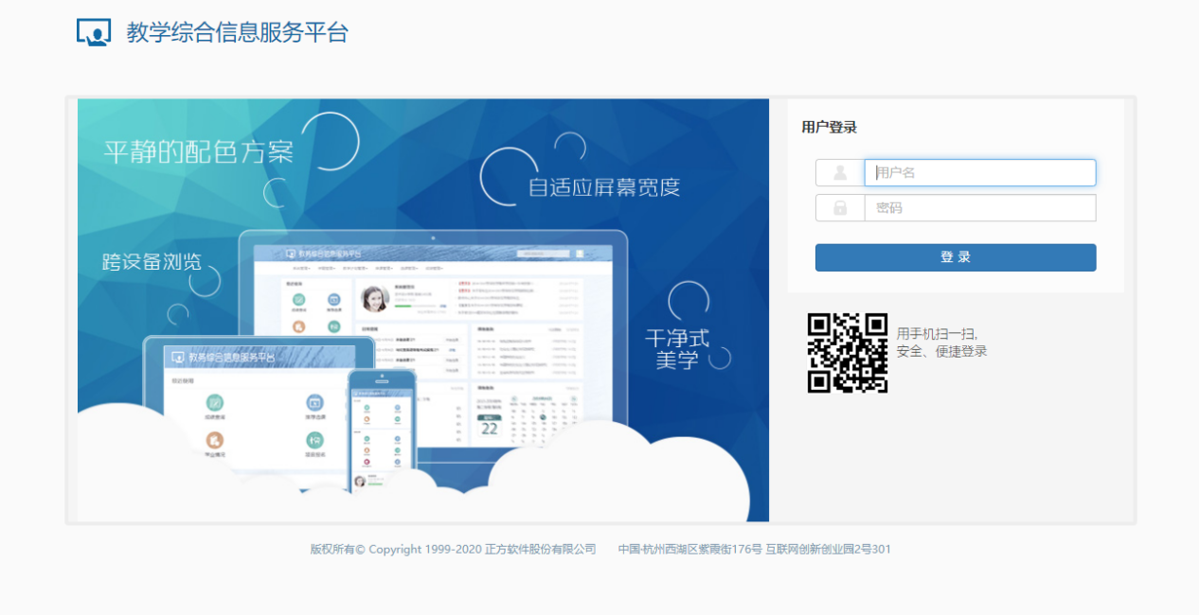
- 登录以后，查看右上角账号角色，申报毕业设计课题的账号角色是“教师”。
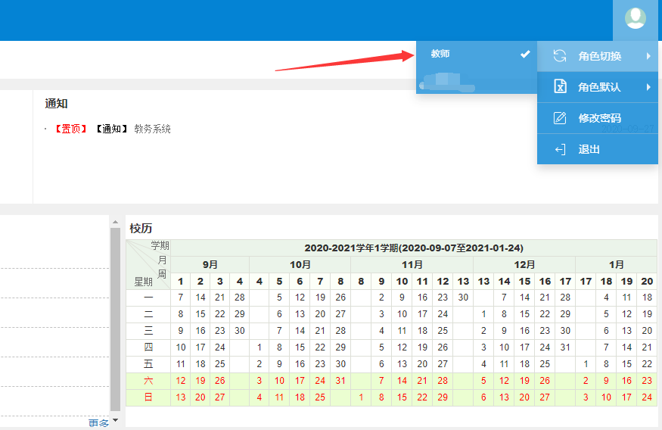
- 点击“教师课题申报”
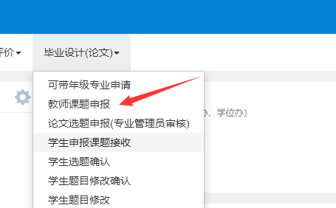
5、
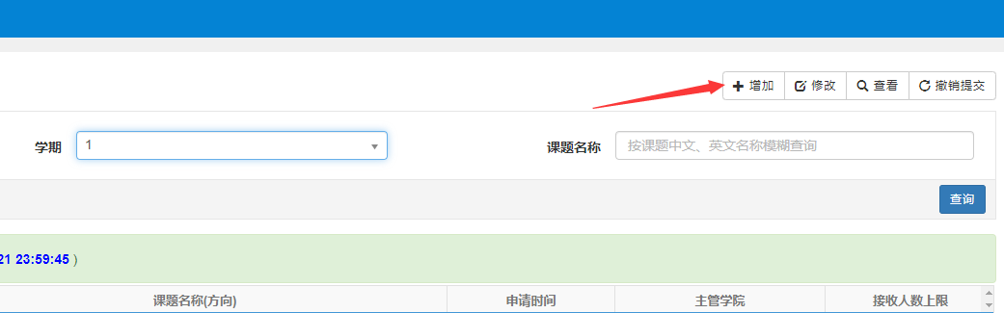
- 题目来源共有8个，分别是：教师自拟、模拟实际、师生合作、院外实习单位、结合实际、科研、 实验结论（结果）、社会实践。其中“教师自拟”和“模拟实际”不属于真题真题。
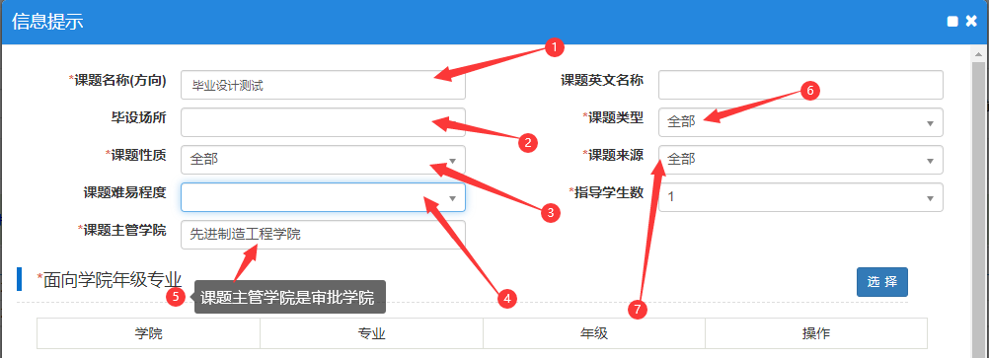
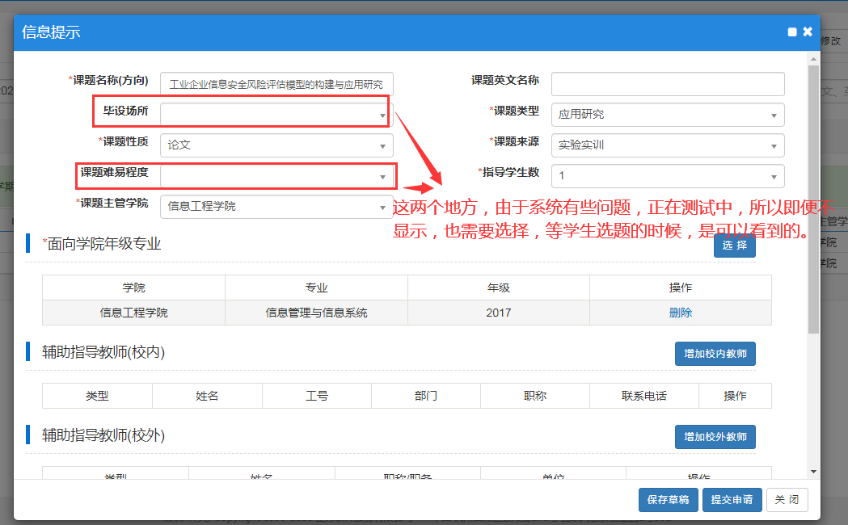
6、选择面向专业、调整年级
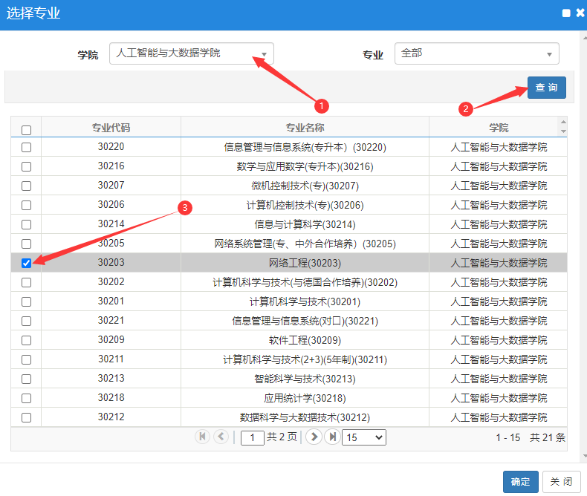
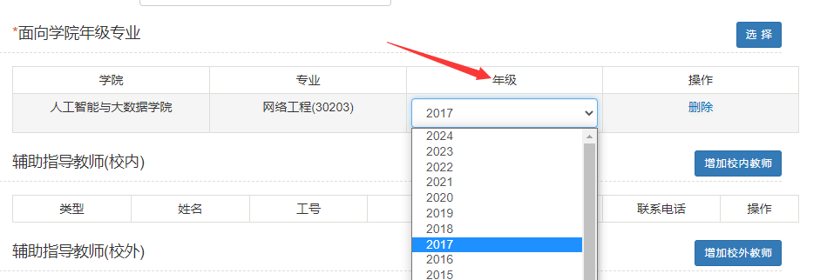
- 初级职称需要增加辅助指导教师（校内）。辅助指导教师一般具有高级职称。
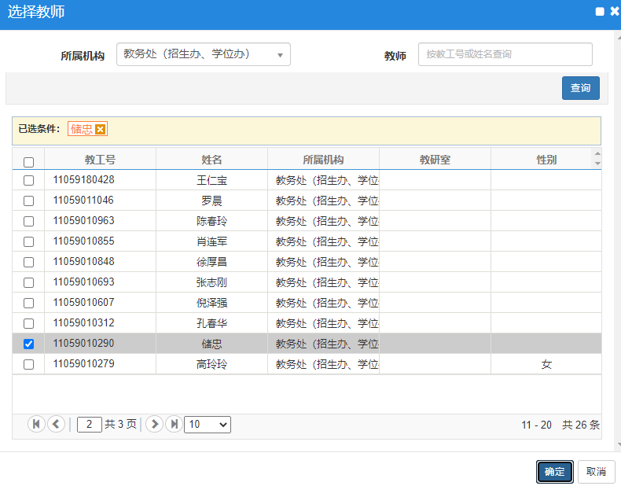
校外指导教师可以直接添加信息。
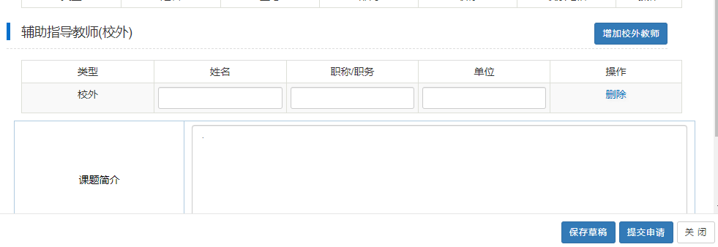
- 填写课题简介，上传任务书，最后点击“提交申请”。
提交后，若发现填写有错误，可以撤销。审核后无法撤销。
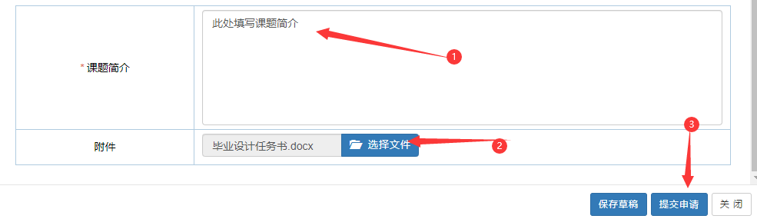

- 学生选题之后、需要进行选题确认。
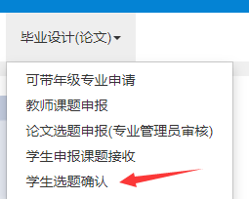
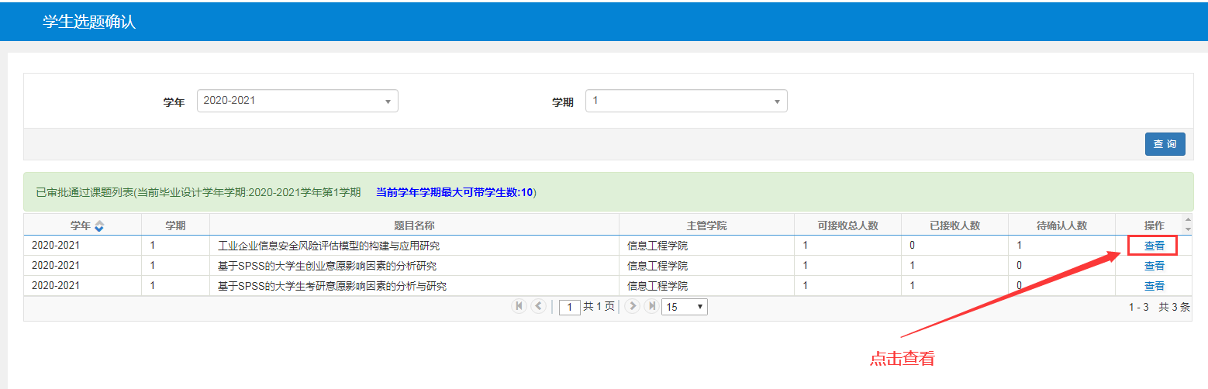
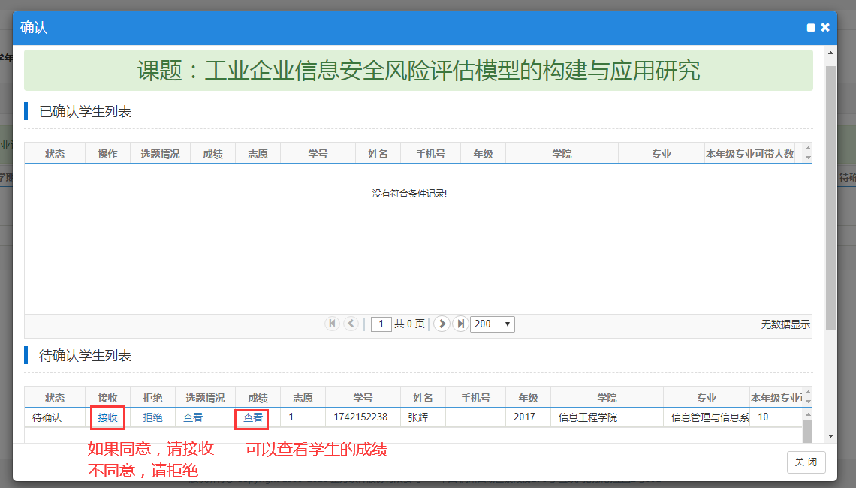
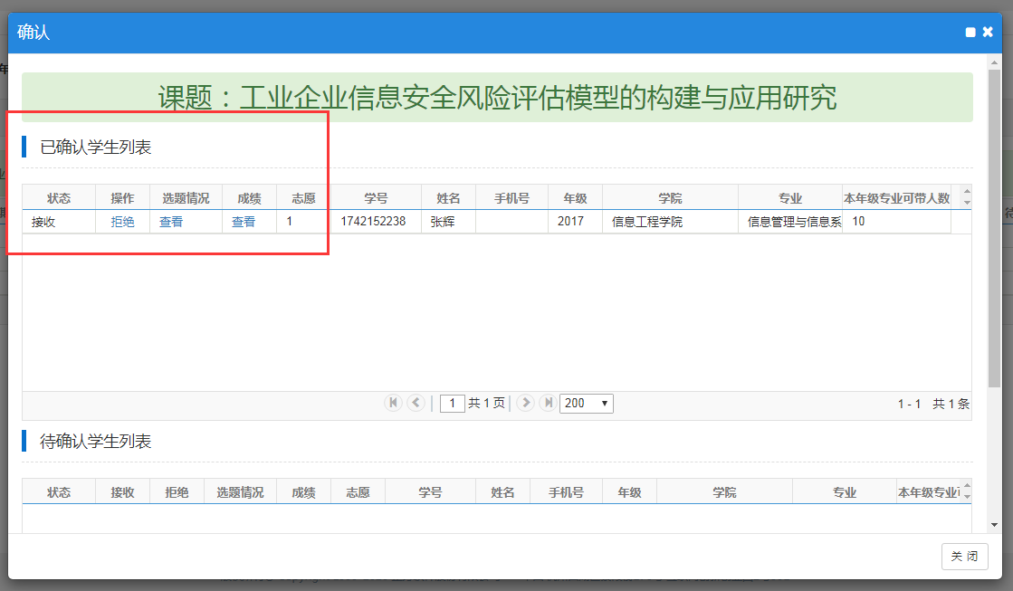
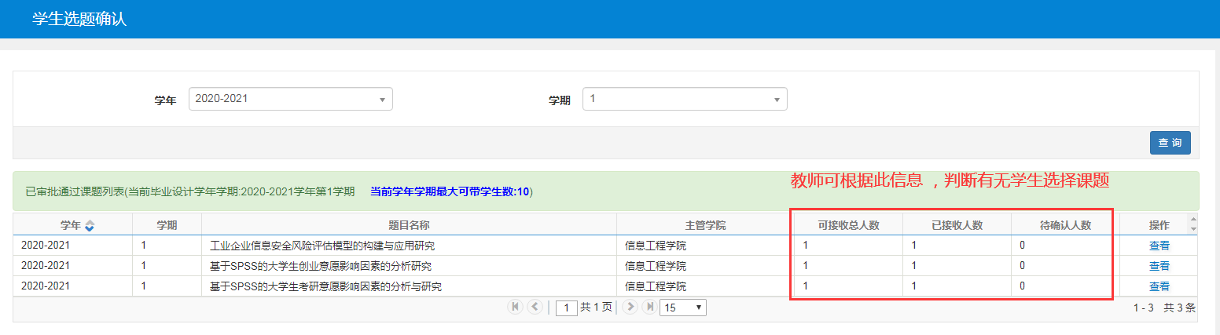
此步骤结束后，完成教师和学生之间的互选工作，课题也就确认下来了。
8、教师上传任务书（虽然在之前上传过，但是这个作为正式的任务书进行上传）
